15 Понедельник  Тема «Текстовые задачи»  1. До обеда было продано 125 кг яблок, это на 38 кг меньше, чем было продано после обеда. Сколько килограммов яблок было продано завесь день?  2. Первое число равно 240, оно в 2 раза меньше, чем третье число, которое на 50 больше, чем второе число. Найдите сумму трех чисел. | 16 вторник  Тема «Измерение углов»  По каждому из рисунков найдите величину угла АВС.  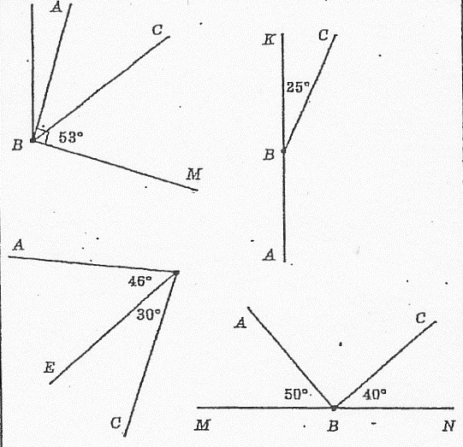 |  | 17 среда  Перевод из одной единицы измерения в другую  - Сколько сантиметров составляет а) $\frac{1}{2}$ м; б)$\frac{1}{4}м$; в)$\frac{1}{5}$м; г)$\frac{1}{20}м;$ д) $\frac{1}{25}м.$  Ответ запишите в виде равенства. Образец $\frac{1}{2}м=50 см$  - Сколько минут составляет  а) $\frac{1}{2}$ ч; б)$\frac{1}{3}ч$; в)$\frac{1}{5}$ч; г)$\frac{1}{6}ч;$ д) $\frac{1}{12}ч;$ е) $\frac{1}{30}ч.$ | 18 четверг  Тема «Обращение смешанных чисел в неправильные дроби»  Обрати смешанные числа в неправильные дроби: $2\frac{3}{4} , 8\frac{1}{2} ,5\frac{2}{3} ,1\frac{6}{7} ,4\frac{4}{5} , 3\frac{9}{10} , 6\frac{5}{9} , 2\frac{7}{8} , 9\frac{1}{6} .$  Для повторения.  Смешанными называются числа, содержащие целую и дробную части. Для обращения смешанного числа в неправильную дробь, нужно действовать по схеме, приведенной в примере: $3\frac{2}{5}=\frac{3∙5+2}{5}=\frac{17}{5}.$
19 пятница  Развивай математическое мышление  Папа Ян в подарок сыну  Сделал счетную машину.  К сожалению, она  Недостаточно точна.  Ученик решал задачи,  Там – сплошные неудачи.  Результаты перед вами,  Быстро все исправьте сами  $$83-17=21$$  $$276-182=114$$  $$13+2=33$$  $$243+21=255$$  $$1903-1572=4335$$  Подсказка. Нужно в каких – то числа поменять местами цифры. |  | 20 суббота  Тема « Все действия с десятичными дробями»  Выбери корзину, которая больше всего тебе нравится, и реши примеры, находящиеся вместе с угощением в этой корзине. В каждой корзине есть пример – математический сюрприз.  1. 0,141 + 77,039 2. 81,2 : 3,5 3. 39,7 – 30,0342 4. 12345679$∙$ 45 5. 0,014$∙$ 8,6 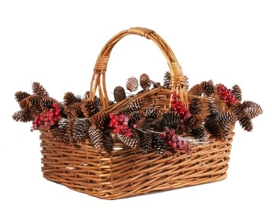 1. 16,544 – 11,9 2. 1,209 : 0,31 3. 12345679$∙$ 36 4. 0,471 + 129,529 5. 0,25$∙$ 0,92 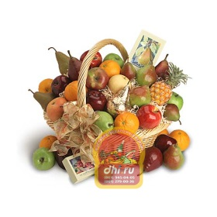 1. $2,3∙0,18$ 2. 100,1 – 8,55 3. 22,3929 : 65,37 4. 6,25 + 3,752 5. 12345679$∙$ 63 |  |  | 21 воскресение  Отдыхай но не скучай!  Проверь и оцени работу Ученика по теме « Умножение десятичных дробей».  - $4,3∙6,14=26,402$  - $0,24∙0,25=0,06$  - $0,31∙39=1,209$  - $0,375∙80=300$  - $4,25∙0,4=1,7$  - $1,1∙1,01=1,111$

